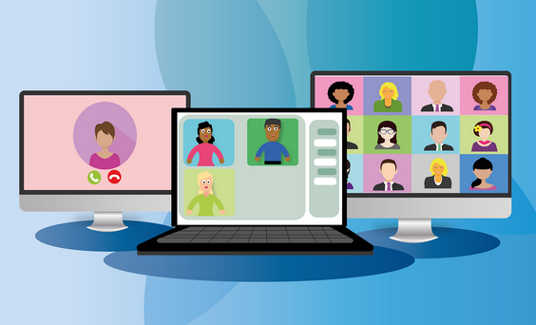
Ja i moje Teamsy od poniedziałku
Drogi Uczniu,
jak wiesz od poniedziałku (09.11.2020 r.) przechodzimy na naukę zdalną, czyli będziemy pracować korzystając z platformy Teams.
Najlepiej jak ją pobierzesz i zainstalujesz w komputerze, laptopie, tablecie. Dobrze działa też zainstalowana w telefonie.
Będziemy pracować zgodnie z planem lekcji i łączyć się z nauczycielami,
z którymi powinieneś spotkać się w szkole.
Wcześniej przygotuj sobie na biurku wszystko, co potrzebne jest do zajęć (tak, jakbyś się rozpakowywał/a w szkole).
A jak połączyć się z nauczycielem? Oto krótka przypominajka:
- Siadasz przy swoim biurku/miejscu pracy, włączasz komputer, wchodzisz na platformę Teams, poprzez zalogowanie się (w tym pomoże Ci rodzic lub inna osoba dorosła – warto mieć już gotową ikonkę aplikacji
na pulpicie).
- Po zalogowaniu się kliknij na pole zespoły i wybierz kafelek z lekcją, którą masz w danym momencie (język angielski, religia, edukacja wczesnoszkolna lub inne zajęcia) (zgodnie z rysunkiem).

- Po kliknięciu otworzy się wybrany ZESPÓŁ i czekasz aż Nauczyciel (bo tylko on może) rozpocznie SPOTKANIE!

- SPOTKANIE (lekcja) rozpocznie się w momencie kiedy zobaczysz niebieską tabelkę (patrz rysunek), wtedy Ty musisz kliknąć DOŁĄCZ.
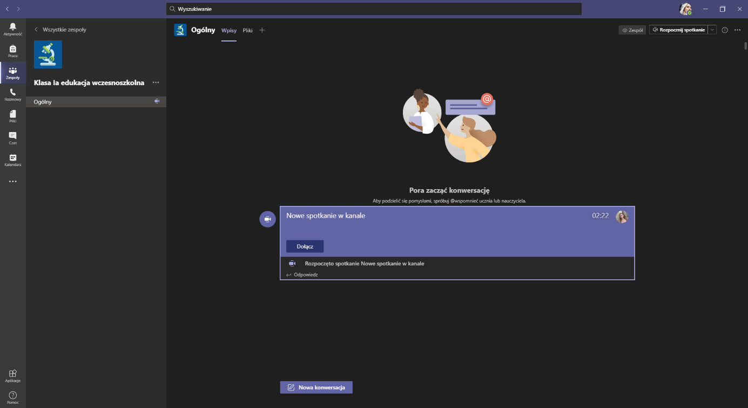
KLIKNIJJAK ZOBACZYSZ TĄ TABELĘ
- Pojawi się nowe okno, w którym włączasz mikrofon i kamerkę, następnie klikasz DOŁĄCZ TERAZ.(patrz rysunek)
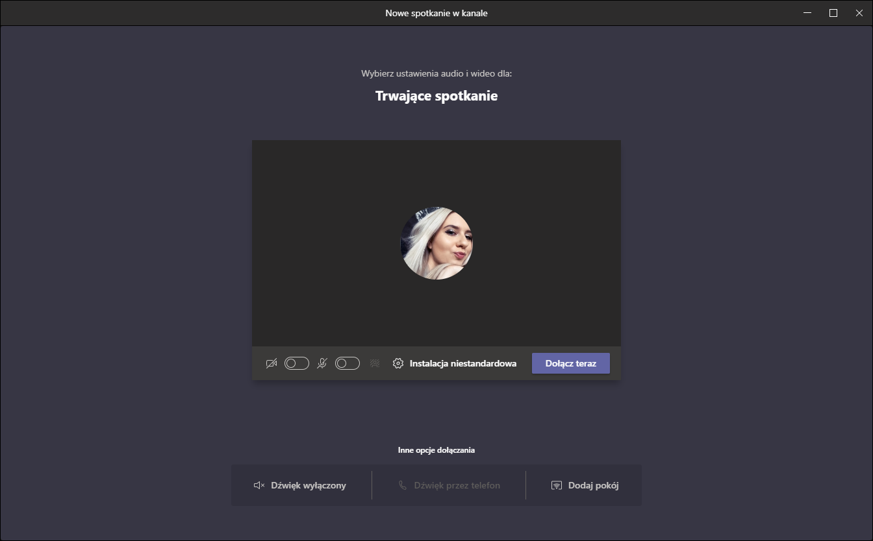
KLIKNIJ PO WŁĄCZENIU KAMERKI I MIKROFONU
KLIKNIJ
KLIKNIJ

- Teraz na ekranie pojawi się nauczyciel, z którym masz lekcję, w czasie której pracujesz zgodnie z jego poleceniami.
- Po skończonej lekcji, klikasz w prawym górnym rogu, czerwoną ramkę z napisem opuść.
KLIKNIJ PO SKOŃCZONEJ LEKCJI
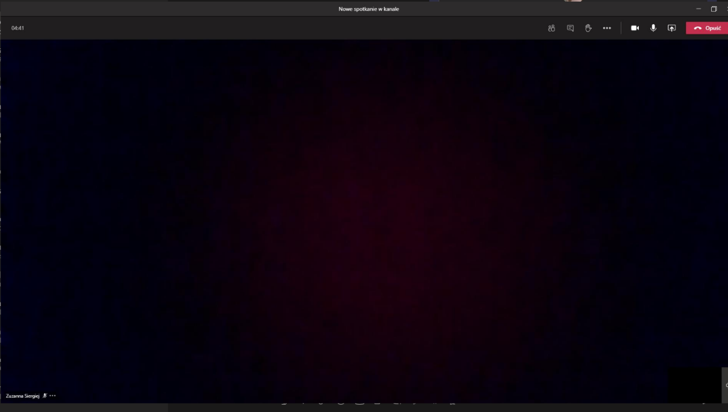

KOCHANI PAMIĘTAJCIE WSZYSTKIM NAM SIĘ UDA !

Widzimy się już w poniedziałek !!

